监 理 日 报
常德中车新能源有限公司屋顶光伏发电项目 |  | 日期 | 2023.03.15
天气 | 晴 | 风力 | 东风6级 | 温度 | 11-24℃
今日作业情况 | 1.今日完成工作：  1、现场9名施工人员放线定位及安装支架底座，9名施工人员箱变基础抹灰及安装支架,9名施工人员安装桥架及敷设直流电缆。
明日工作计划 | - 安装桥架，支架底座放线定位及安装，安装支架。
到货累计数量 | 到场22台逆变器及3台通讯柜。支架底座共到场20000个，组件共到场6510块，部分支架配件到场，支架6米U型导轨到场4805根，到场50000米4平方光伏直流电缆，直流桥架到场3417米，接地扁钢到场9吨多，部分线管到场，3台二次柜等设备到场。
今日监理工作情况 | - 现场巡视安全，无安全隐患。  - 检查车身车间屋面安装桥架。  - 检查涂装车间屋面安装支架底座及支架。  - 整理监理资料。
其他事项或协调问题
本日现场监理人员：
记录人：

项目总体建设进度汇总：
车身车间屋面底座完成8626个，完成约100%，支架完成约100%，组件安装约80%。
涂装车间屋面底座完成约57%，支架完成约24%。

工程现场照片：（含文字描述）

文字  描述 | 底座放线定位 | 箱变基础抹灰
照片 | 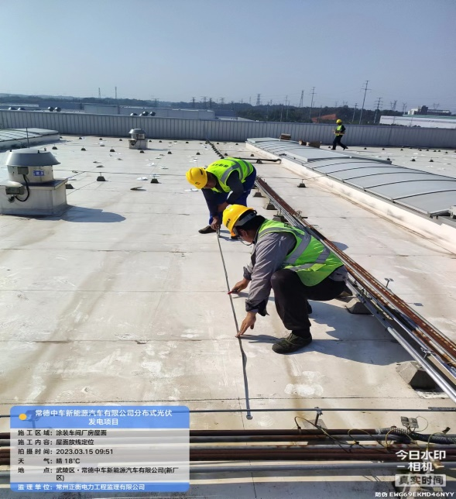 | 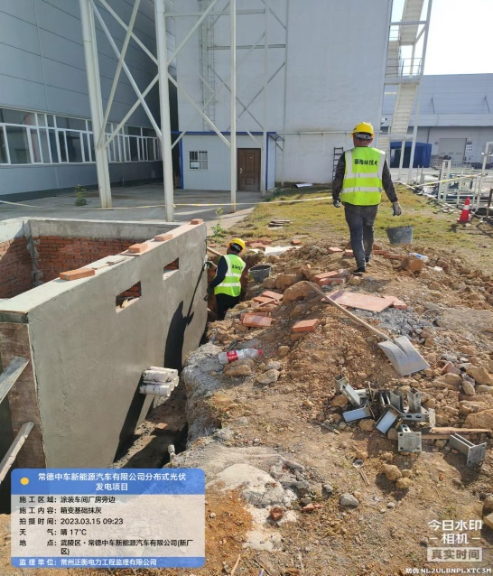
文字描述 | 预制舱基础移树 | 安装支架
照片 | 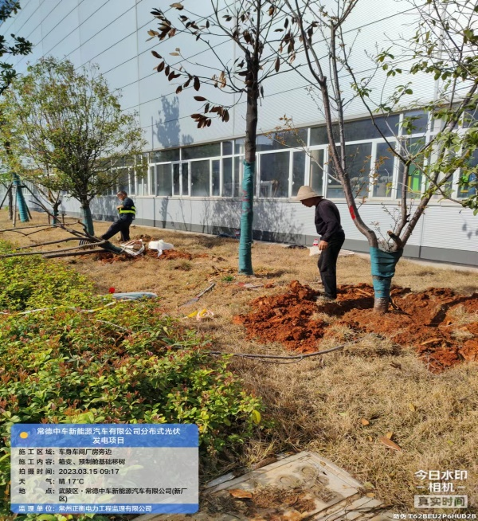 | 